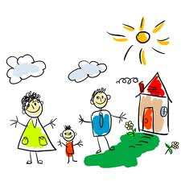
Français 8

Chapitre 4: La famille et la maison

Identifying family members
la famille FAMILY le grand-père GRANDPA
les parents ____________________ la grand-mère ____________________
le père FATHER les petits-enfants GRANDKIDS
la mère MOTHER le petit-fils GRANDSON
le mari HUSBAND la petite-fille GRAND DAUGHTER
la femme WIFE l’oncle UNCLE
le fils SON la tante AUNT
la fille DAUGHTER le neveu NEPHEW
l’enfant, les enfants KID/child, children la nièce NIECE
le frère BRO le/la cousin(e) ____________________
la sœur SIS un demi-frère HALF BRO
les grands-parents____________________ une demi-sœur HALF SIS
un beau-frère step bro/ bro in law
une belle-soeur step sis/in law
un chien dog un beau-père STEP DAD / FATHER IN LAW
une(e) jeune chien(ne) une belle-mèreSTEP MOM / MOTHER IN LAW
un chiot puppy un jumeau, une jumelle TWIN
un chat cat l’aîné(e) older / OLDEST
un(e) petit(e) chat(te) le cadet, la cadette younger /YOUNGEST
un chaton kitten
Talking about family affairs or events
un anniversaire birthday
un anniversaire de mariage – wedding anniversary donner - to give
un cadeau present inviter - to invite
un gâteau cake avoir...(#)…ans to have /to be # years old
une bougie candle Quel âge as-tu? How old are u?
une fête b’day (quebec)/party une carte d’anniversaire b’day card

Identifying the rooms of a house
une pièce a room une chambre( à coucher) a bedroom
une salle de séjour a living room une salle de bains a bathroom
une cuisine a kitchen des toilettes (f. pl.) the restroom
une salle à manger a dining room un salon a living room /lounge

Talking about a home and the neighbourhood

une maison a house une entrée an entrance
un appartement ______ un code ____________________
un immeuble a building une cour a courtyard
un quartier neighbourhood un(e) voisin(e) a neighbour
une station de métro subway station beau, belle handsome /beautiful
une terrasse patio nouveau, nouvelle new
un jardin yard/garden vieux, vieille old
un arbre tree premier, première 1st
une fleur flower deuxième 2nd
un garage _________ troisième 3rd
une voiture a car (tout) près de near
un balcon ___________ loin de far from
une vue a view donner sur looks out on
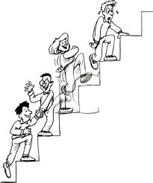
le rez-de-chaussée ground floor monter to go up /to go on
un étage floor/ a story (in a bldg) à pied by foot
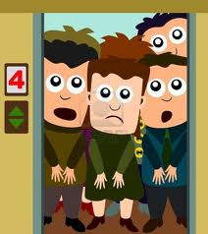
un escalier stairs la rue road
un ascenseur elevator en ascenseur by elevator

Other useful words and expressions
une journée a day ensemble together
pour for comme like/as
autour de/d’ around quelque chose something
il y a there is/are beaucoup de lots (of)
C’est (pas) rigolo. It’s (not) funny voici here is/are
C’est quand? It’s when parce que because

